Pielikums Nr.1
Olaines novada pašvaldības domes
23.10.2024. sēdes lēmumam
(11.prot., 16.p.)

GRAFISKAIS PIELIKUMS

Nekustamā īpašuma nosaukums “Pie Stacijas ielas 32”, Olaine, Olaines novads.
Nekustamā īpašuma kadastra numurs 8009 001 0307
Zemes vienības adrese: -
Zemes vienības kadastra apzīmējums 8009 001 0307
Kopējā platība: 100 m² (vairāk vai mazāk pēc kadastrālās uzmērīšanas)
Lietošanas mērķis –“Rūpnieciskās ražošanas uzņēmumu apbūve”, kods: 1001

Mērogs 1:200

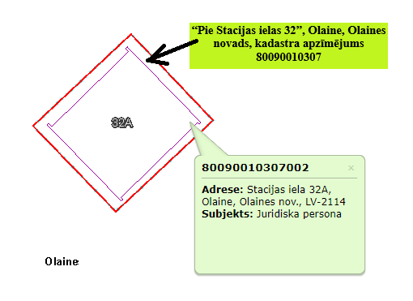

Sagatavoja: īpašuma un juridiskās nodaļas speciāliste
nekustamo īpašumu pārvaldīšanā (paraksts) I.Celma

